PEDOMAN TATA KERJA PENGURUS
PASKIBRA UNIT 113 UPT. SMAN 13 TAKALAR
BAB II
UMUM
- Tata Kerja Pengurus Harian Paskibra Unit 113 UPT. SMAN 13 Takalar disusun berdasarkan
- AD/ART Paskibra Unit 113 UPT. SMAN 13 Takalar
- Keputusan Musyawarah Anggota
- Rapat Kerja Pengurus Harian Paskibra Unit 113 UPT. SMAN 13 Takalar Periode berjalan
- Saran dan pendapat dari beberapa pihak yang terkait
- Pengurus Harian Paskibra Unit 113 UPT. SMAN 13 Takalar merupakan badan eksekutif tertinggi. Oleh karena itu tata kerja harus dilaksanakan dengan semangat kekeluargaan dan keterbukaan.
- Maksud dari tata kerja ini adalah dalam rangka membagi tugas dengan tujuan memfungsikan segenap potensi pengurus yang ada sehingga berdaya guna dan berhasil guna.
BAB III
TUGAS POKOK DAN SUSUNAN
PENGURUS HARIAN PASKIBRA UNIT 113 UPT. SMAN 13 TAKALAR
- Tugas Pokok Pengurus Harian Paskibra Unit 113 UPT. SMAN 13 Takalar sebagaimana dimaksud dalam Musyawarah Anggota adalah:
- Melaksanakan semua program kerja Pengurus Harian Paskibra Unit 113 UPT. SMAN 13 Takalar dan keputusankeputusan Musyawarah Anggota.
- Mengadakan koodinasi dengan pihak yang terkait dalam melaksanakan program kerja tersebut demi mencapai daya guna dan hasil guna yang maksimal.
- Membuat peraturan organisasi dan mengambil kebijakan atau keputusan dalam rangka kewibawaan dan pengembangan organisasi.
- Susunan Pengurus Harian Paskibra Unit 113 UPT. SMAN 13 Takalar terdiri dari:
- Ketua Umum
- Wakil Ketua Umum
- Sekretaris Umum
- Bendahara Umum
- Seksi-Seksi (sesuai kebutuhan organisasi)

BAB III
PEMBAGIAN TUGAS DAN WEWENANG
- Ketua Umum
- Mengorganisasikan dan mengkoordinasikan kepengurusan secara umum.
- Dapat menentukan kebijaksanaan kepengurusan dalam hal mendesak sepanjang dapat dipertanggung jawabkan.
- Dapat mengatasnamakan kepengurusan dalam forum internal dan eksternal bersama-sama Sekretaris Umum.
- Menandatangani surat-surat baik internal maupun eksternal bersama-sama dengan Sekretaris Umum.
- Dapat mendelegasikan wewenangnya kepada seluruh pengurus sesuai dengan pembagian tugas yang ada.
- Wakil Ketua Umum
- Melaksanakan tugas Ketua Umum dalam mengorganisasikan dan mengkoordinasikan kegiatan pembinaan organisasi sesuai dengan wilayah kerjanya.
- Melaksanakan tugas Ketua Umum atas dasar penunjukan secara tertulis, apabila Ketua Umum berhalangan hadir.
- Dapat menandatangani surat-surat yang bersifat internal maupun eksternal sesuai dengan pembagian tugas.
- Bertanggung jawab kepada ketua umum
- Sekretaris Umum
- Mengorganisasikan dan mengkoordinasikan administrasi organisasi secara umum.
- Pemegang kebijakan umum dalam bidang administrasi organisasi.
- Bersama-sama dengan Ketua Umum menandatangani suratsurat yang bersifat internal maupun eksternal.
- Bersama-sama dengan Ketua Umum melaksanakan tugastugas organisasi.
- Bertanggung jawab kepada Ketua Umum.
- Bendahara Umum
- Mengorganisasikan dan mengkoordinasikan keuangan organisasi secara umum.
- Bersama-sama Ketua Umum menentukan kebijakan berkualitas yang berhubungan dengan keuangan dan pendanaan organisasi.
- Bersama-sama dengan Ketua Umum menandatangani suratsurat yang berhubungan dengan keuangan.
- Dalam hal pembinaan organisasi yang bersifat operasional, Bendahara Umum dapat mengambil kebijakan sendiri yang kemudian dikonsultasikan dengan Ketua Umum.
- Melaporkan pengelolaan keuangan secara periodik dalam rapat koordinasi.
- Bertanggung jawab kepada Ketua Umum
- Seksi-Seksi
- Departemen Kepelatihan
- Mengorganisasikan dan mengkoordinasikan kegiatan pelatihan, pembinaan, dan pengembangan sumber daya anggota organisasi.
- Menetapkan dan melaksanakan kebijakan teknis di bidang pelatihan sesuai dengan ketentuan organisasi.
- Bersama-sama dengan Ketua Umum melaksanakan program kerja di bidang pelatihan dan pengkaderan.
- Melakukan evaluasi terhadap pelaksanaan kegiatan pelatihan guna meningkatkan kualitas dan kompetensi anggota.
- Bertanggung jawab kepada Ketua Umum atas pelaksanaan tugas dan kegiatan di bidang kepelatihan.
- Departemen Kesekretariatan
- Mengorganisasikan dan mengkoordinasikan administrasi organisasi secara menyeluruh.
- Menetapkan dan melaksanakan kebijakan teknis dalam bidang administrasi dan tata persuratan organisasi.
- Bersama-sama dengan Ketua Umum menandatangani surat-surat yang bersifat internal maupun eksternal organisasi.
- Mengarsipkan seluruh dokumen, surat-menyurat, dan data kegiatan organisasi secara sistematis.
- Bertanggung jawab kepada Ketua Umum atas pelaksanaan tugas di bidang kesekretariatan.
- Depertemen Hubungan Masyarakat
- Mengorganisasikan dan mengkoordinasikan kegiatan yang berkaitan dengan komunikasi dan hubungan eksternal organisasi.
- Menjalin dan memelihara hubungan baik dengan pihak internal maupun eksternal organisasi.
- Menyebarluaskan informasi mengenai kegiatan dan kebijakan organisasi kepada masyarakat atau pihak terkait.
- Mendokumentasikan serta mengelola publikasi dan media komunikasi organisasi.
- Bertanggung jawab kepada Ketua Umum atas pelaksanaan tugas di bidang hubungan masyarakat.

- Departemen Kewirausahaan
- Mengorganisasikan dan mengkoordinasikan kegiatan yang berkaitan dengan usaha dan pengelolaan sumber dana organisasi.
- Menetapkan serta melaksanakan kebijakan teknis di bidang kewirausahaan untuk menunjang kemandirian organisasi.
- Mengembangkan program kerja yang bersifat produktif dan berorientasi pada peningkatan keuangan organisasi.
- Menjalin kerja sama dengan pihak internal maupun eksternal dalam rangka pengembangan kegiatan kewirausahaan.
- Bertanggung jawab kepada Ketua Umum atas pelaksanaan tugas di bidang kewirausahaan.
BAB IV
JENIS-JENIS RAPAT
- Untuk mencapai daya guna dan hasil guna yang efektif dan efisien maka pengambilan keputusan dilakukan dalam rapatrapat Pengurus Harian Paskibra Sekolah yang terdiri dari:
- Rapat Program Kerja
- Rapat Koordinasi
- Rapat Pengurus Harian
- Rapat Seksi
- Rapat Istimewa
- Rapat Program Kerja, berwenang menetapkan program kerja yang akan dilaksanakan pada kepengurusan yang berjalan. Diadakan 1 (satu) kali dalam masa kepengurusan, dihadiri oleh seluruh anggota Paskibra Unit 113 UPT. SMAN 13 Takalar.
- Rapat Koordinasi, berwenang menetapkan materi Musyawarah Anggota yang diadakan minimal satu bulan sebelum Musyawarah Anggota. Dilaksanakan 1 (satu) kali dalam masa kepengurusan.
- Rapat Pengurus Harian, tempat dan waktu pelaksanaannya diadakan sesuai dengan kesepakatan dengan tetap berpedoman kepada peraturan organisasi. Dihadiri oleh seluruh pengurus harian dan pihak-pihak yang terkait sesuai dengan materi pembahasan rapat.
- Rapat Seksi, diadakan sesuai dengan kegiatan rutin, membahas perencanaan dan pelaksanaan program masing-masing.
- Rapat Istimewa, diadakan apabila terdapat masalah-masalah yang harus diambil keputusannya, dihadiri oleh selurung anggota pengurus.
- Semua jenis rapat dilengkapi dengan risalah rapat dan segala keputusannya ditandatangani oleh ketua dan sekretaris rapat dan selanjutnya diperbanyak kepada pihak-pihak yang bersangkutan.

BAB V
PROSEDUR KERJA
- Setiap permasalahan yang memerlukan keputusan dan kebijaksanaan harus dikonsultasikan lebih dahulu kepada Ketua Umum.
- Setiap seksi bertanggung jawab kepada kegiatannya masingmasing.
- Apabila terdapat kegiatan yang melibatkan sebagian atau seluruh seksi, maka Ketua Umum dapat menunjuk penanggung jawabnya melalui surat tugas dan keputusan.
- Laporan Pertanggung Jawaban kegiatan dilaksanakan paling lambat 2 (dua) minggu setelah kegiatan selesai kepada Ketua Umum secara tertulis yang dilengkapi pertanggung jawaban keuangan.
BAB VI
PROSEDUR SURAT MENYURAT
- Semua surat yang bersifat dinas organisasi harus dicatat (diagendakan) oleh Sekretaris Umum.
- Surat masuk yang telah diterima, dicap dan diberi tanggal serta dicatat.
- Penandatanganan surat keluar:
- Semua surat keluar yang bersifat kebijaksanaan organisasi harus ditandatangani oleh Ketua Umum dan Sekretaris Umum.
- Surat keluar yang menyangkut persoalan teknis ditandatangani oleh seksi yang ditugaskan untuk itu.
- Surat keluar yang menyangkut keuangan harus ditandatangani oleh Ketua Umum dan Bendahara Umum.
- Konsep isi surat yang dibuat oleh Ketua Umum atau Seksi harus mendapat persetujuan Sekretaris Umum.

PEDOMAN STRUKTUR KEPENGURUSAN
PASKIBRA UNIT 113 UPT. SMAN 13 TAKALAR
BAB I
STATUS
- Pengurus Harian Paskibra Unit 113 UPT. SMAN 13 Takalar dibentuk untuk mengkoordinir anggota Paskibra SMAN 13 Takalar.
- Masa jabatan Pengurus Harian Paskibra Sekolah adalah satu tahun terhitung sejak tanggal pelantikan/serah terima jabatan dari Pengurus Harian Paskibra Unit 113 UPT. SMAN 13 Takalar yang demisioner.
BAB II
PERSONALIA PENGURUS
- Formasi Pengurus Harian Paskibra Unit 113 UPT. SMAN 13 Takalar sekurang-kurangnya terdiri dari seorang Ketua Umum, seorang Ketua I, seorang Sekretaris Umum, seorang Bendahara Umum, dan Seksi sesuai kebutuhan dengan anggota masing-masing seksi minimal 5 (lima) orang dan disahkan dengan Surat Keputusan dari Pengurus Daerah Purna Paskibraka Indonesia Provinsi Sulawesi Selatan.
- Yang menjadi Pengurus Harian Paskibra Unit 113 UPT. SMAN 13 Takalar adalah anggota biasa yang telah mengikuti Pendidikan dan Latihan Paskibra Sekolah.
- Apabila Ketua Umum tidak dapat menjalankan tugas/non aktif, maka dapat dipilih Pejabat Ketua Umum yang ditetapkan oleh Rapat Istimewa dan disahkan oleh Pengurus Daerah Purna Paskibraka Indonesia Provinsi Sulawesi Selatan.
BAB III
TUGAS DAN WEWENANG
- Selambat-lambatnya satu minggu setelah Musyawarah Anggota, personalia Pengurus Harian Paskibra Unit 113 UPT. SMAN 13 Takalar harus sudah dibentuk, dan pengurus yang demisioner segera mengadakan serah terima jabatan dengan pengurus yang baru.
- Melaksanakan hasil-hasil ketetapan Musyawarah Anggota.
- Melaksanakan Rapat Pengurus Harian minimal tiap triwulan.
- Menyampaikan laporan kerja kepada Pengurus Daerah Purna Paskibraka Indonesia Provinsi Sulawesi Selatan pada akhir kepengurusan.
- Menyelenggarakan Musyawarah Anggota pada akhir periode dengan berkoordinasi kepada Pengurus Daerah Purna Paskibraka Indonesia Provinsi Sulawesi Selatan.
- Menyiapkan draft materi Musyawarah Anggota.
- Menyampaikan pertanggung jawaban kepada anggota melalui Musyawarah Anggota.
PEDOMAN KEANGGOTAAN
PASKIBRA UNIT 113 UPT. SMAN 13 TAKALAR
BAB I
KETENTUAN UMUM
Pasal 1
Bahwa keanggotaan Paskibra Sekolah Provinsi Sulawesi Selatan adalah hak perorangan bagi siswa(i) pelajar Paskibra Unit 113 UPT. SMAN 13 Takalar yang dianggap cakap dan memenuhi kriteria yang telah diatur dalam AD/ART dan Peraturan Organisasi Paskibra Sekolah.
Pasal 2
Bahwa setiap anggota mempunyai hak dan kewajiban sebagaimana yang telah diatur dalam AD/ART dan Peraturan Organisasi Paskibra Sekolah.
BAB II
KEHILANGAN KEANGGOTAAN
Pasal 3
Bahwa yang dimaksud dengan kehilangan keanggotaan adalah lepasnya ikatan antara perorangan anggota dengan organisasi Paskibra Unit 113 UPT. SMAN 13 Takalar.
Pasal 4
Bahwa kehilangan keanggotaan sebagaimana yang dimaksud pada pasal 3 telah di atur dalam ART PASKIBRA UNIT 113 UPT. SMAN 13 TAKALAR.
Pasal 5
Bahwa kehilangan keanggotaan atas permintaan sendiri harus diajukan secara tertulis kepada organisasi Paskibra Unit 113 UPT. SMAN 13 Takalar
BAB III
LATIHAN-LATIHAN ANGGOTA
Pasal 6
- Bahwa setiap anggota Paskibra Unit 113 UPT. SMAN 13 Takalar diwajibkan pernah mengikuti Pendidikan dan Latihan (Diklat) Paskibra yang dibuktikan dengan sertifikat yang dikeluarkan oleh PENGURUS PPI Provinsi Sulawesi Selatan.
- Bahwa setiap anggota Paskibra Unit 113 UPT. SMAN 13 Takalar diwajibkan untuk meningkatkan serta mengembangkan kualitas dirinya sendiri.
- Bahwa setiap anggota Paskibra Unit 113 UPT. SMAN 13 Takalar berhak mengikuti pelatihan yang diadakan oleh PPI Provinsi Sulawesi Selatan.
BAB IV
MENJADI PENGURUS
Pasal 7
Bahwa setiap anggota Paskibra Unit 113 UPT. SMAN 13 Takalar berhak untuk menjadi pengurus sesuai dengan aturan yang telah tercantum di dalam AD/ART dan Peraturan Organisasi Paskibra Sekolah.
BAB V
KARTU ANGGOTA
Pasal 8
Bahwa kartu anggota merupakan bukti diri keanggotaan yang diterbitkan dan dikeluarkan oleh Paskibra Unit 113 UPT. SMAN 13 Takalar yang ditandatangani oleh Pembina Paskibra.
Pasal 9
Bahwa kartu anggota berlaku selama yang bersangkutan masih merupakan siswa(i) dari UPT SMAN 13 Takalar serta status keanggotaan belum dicabut.
Pasal 10
Sistem penomoran anggota terdiri dari delapan digit yang tiap bagiannya diantarai dengan tanda titik. Bagian tersebut terdiri dari:
- 2 (dua) digit pertama dan kedua merupakan kode angkatan.
- 3 (tiga) digit ketiga, keempat, dan kelima merupakan nomor unit yang dikeluarkan oleh PENGURUS PPI Provinsi Sulawesi Selatan.
- 3 (tiga) digit keenam, ketujuh dan kedelapan merupakan nomor urut.
BAB VI
ADMINISTRASI DAN LAPORAN KEANGGOTAAN
Pasal 11
Bahwa Pengurus Harian Paskibra Unit 113 UPT. SMAN 13 Takalar berkewajiban menata, menghimpun dan memelihara daftar anggota masing-masing tiap kepengurusan.
Pasal 12
Bahwa pada masa akhir kepengurusan, Pengurus Harian berkewajiban melaporkan keadaan keanggotaannya kepada PENGURUS PPI Provinsi Sulawesi Selatan secara tertulis.
PEDOMAN KESEKRETARIATAN DAN ADMINISTRASI
PASKIBRA UNIT 113 UPT. SMAN 13 TAKALAR
BAB I
KESEKRETARIAN
Pasal 1
Untuk menyelenggarakan administrasi yang efektif, diperlukan suatu tempat tertentu sebagai pusat pengurusan segala sesuatu yang berhubungan dengan organisasi.
Pasal 2
Letak bangunan sekretariat berada dalam wilayah sekolah dan tidak dibenarkan berada di luar lingkungan sekolah.
BAB II
ADMINISTRASI SURAT MENYURAT
Pasal 3
Surat-surat Paskibra Paskibra Unit 113 UPT. SMAN 13 Takalar merupakan surat resmi, sehingga bentuk dan isinya harus mengikuti ketentuan yang diberikan oleh organisasi. Ketentuan tersebut meliputi:
- Kertas yang digunakan adalah kertas putih ukuran A4 yang terdapat kop suratnya.
- Surat yang dibuat harus ringkas dan jelas serta alamat tujuannya harus jelas.
- Dalam satu surat sebaiknya hanya mencakup satu jenis permasalahan serta menggunakan kata-kata yang sopan dan wajar.
BAB III
INVENTARIS DAN DOKUMEN ORGANISASI
Pasal 4
- Inventaris organisasi adalah segala sesuatu yang menjadi milik organisasi berupa kekayaan organisasi.
- Inventaris organisasi terbagi menjadi dua jenis:
- Inventaris permanen, seperti bangunan
- Inventaris tidak permanen
- Semua inventaris tercatat dalam buku inventaris dan penyimpanannya dilakukan di kesekretariatan.
Pasal 5
- Dokumen organisasi adalah segala sesuatu yang menyangkut kegiatan pencarian, pengumpulan, penyimpanan serta pengawetan dokumen-dokumen organisasi.
- Bentuk-bentuk dokumen seperti:
- Gambar-gambar dan foto-foto;
- Tulisan dan surat-surat penting termasuk fotocopy;
- Bukti tanda pembayaran;
- Surat kabar, majalah dan lainnya.
- Dokumentasi juga digunakan untuk menyusun laporan pertanggung jawaban.
- Pemeliharaan dan penyimpanan dokumen hendaknya disusun secara rapih dan teratur

PEDOMAN ATRIBUT DAN TATA CARA PENGGUNAANNYA UNTUK ANGGOTA PASKIBRA UNIT 113 UPT. SMAN 13 TAKALAR

BAB I
PENGERTIAN DAN KETENTUAN UMUM

Pasal 1
Atribut dan tata cara penggunaannya merupakan suatu perangkat keras yang digunakan oleh seluruh anggota Paskibra Unit 113 UPT. SMAN 13 Takalar di dalam gerak langkahnya sebagai organisasi yang turut berperan dalam pembangunan bangsa dan Negara Republik Indonesia, sebagai aktualisasi diri pada Ikrar Putra Indonesia.

BAB II
BENDERA DAN PATAKA

Pasal 2
Digunakan pada setiap kegiatan PASKIBRA UNIT 113 UPT. SMAN 13 TAKALAR. Bendera Merah Putih, bendera organisasi dan Pataka PASKIBRA UNIT 113 UPT. SMAN 13 TAKALAR melatar belakangi atau menjadi bagian dekorasi di dalam kegiatan khusus di dalam ruangan atau di atas panggung, Bendera Merah Putih di sebelah kanan sedangkan bendera organisasi dan Pataka PASKIBRA UNIT 113 UPT. SMAN 13 TAKALAR diletakkan di sebelah kiri.

Pasal 3
Pataka PASKIBRA UNIT 113 UPT. SMAN 13 TAKALAR berwarna merah, ditengahnya bergambar lambang PASKIBRA UNIT 113 UPT. SMAN 13 TAKALAR, serta nomor unit dan nama sekolah berwarna hitam di bordir, terlihat dari dua arah.

BAB III
SERAGAM

Pasal 4
Seragam Paskibra Unit 113 UPT. SMAN 13 Takalar terdiri dari:
- Pakaian Dinas Upacara (PDU), adalah pakaian yang digunakan pada acara upacara kenegaraan atau upacara resmi lainnya.
- PDU dilengkapi dengan papan nama di dada sebelah kanan, badge PASKIBRA SEKOLAH di lengan kanan, serta badge Paskibra Unit 113 UPT. SMAN 13 Takalar masing-masing di lengan sebelah kiri. Model PDU mengikuti PDU Paskibraka.
- Pakaian Dinas Harian (PDH), adalah pakaian OSIS yang dipergunakan pada upacara pembukaan, upacara resmi organisasi, kegiatan sekolah hari senin dan selasa dan kegiatan sesuai kebutuhan dan kesepakatan.
- PDH dilengkapi dengan papan nama dan NRA di dada kanan di atas saku kanan, papan jabatan di atas saku kiri, badge UPT SMAN 13 TAKALAR, Badge Lokasi Sekolah dan Badge Kelas di lengan sebelah kanan, badge Paskibra Unit 113 UPT. SMAN 13 Takalar di lengan sebelah kiri dan badge OSIS SMA di Saku Kiri.
- Pakaian Dinas Lapangan (PDL) ditentukan oleh pengurus harian Paskibra Unit 113 UPT. SMAN 13 Takalar.
BAB IV
ATRIBUT PENDUKUNG

Pasal 5
Pangkat Paskibra Unit 113 UPT. SMAN 13 Takalar terdiri dari:
- Pengawas Kehormatan (Washor), adalah pangkat yang digunakan dan diberikan kepada Kepala UPT SMAN 13 Takalar selaku pelindung, dengan pangkat 4 bintang.
- Pengawas Utama (Wastama), adalah pangkat yang digunakan dan diberikan kepada Wakasek Kesiswaan selaku penasehat, dengan pangkat 3 bintang.
- Pengawas Madya (Wasdya), adalah pangkat yang digunakan dan diberikan kepada Pembina Paskibra Unit 113 UPT. SMAN 13 Takalar, dengan pangkat 2 bintang.
- Pengawas Muda (Wasmu), adalah pangkat yang digunakan dan diberikan kepada Pelatih Paskibra Unit 113 UPT. SMAN 13 Takalar, dengan pangkat 1 bintang.
- Pendamping Utama (Damtama), adalah pangkat yang digunakan dan diberikan kepada purna selaku ketua dewan purna, dengan pangkat 3 bunga.
- Pendamping Madya (Damdya), adalah pangkat yang digunakan dan diberikan kepada purna selaku pengurus dewan purna, dengan pangkat 2 bunga.
- Pendamping Muda (Dammu), adalah pangkat yang digunakan dan diberikan kepada purna atau ketua umum pengurus paskibra, dengan pangkat 1 bunga.
- Pembaris Utama (Britama), adalah pangkat yang digunakan dan diberikan kepada Pengurus yang sudah melewati ujian, dengan pangkat 3 Balok.
- Pembaris Madya (Bridya), adalah pangkat yang digunakan dan diberikan kepada Pengurus yang sudah melewati ujian, dengan pangkat 2 Balok.
- Pembaris Utama (Brimu), adalah pangkat yang digunakan dan diberikan kepada Pengurus yang sudah melewati ujian, dengan pangkat 1 Balok.
Pasal 6
Tongkat Komando digunakan oleh Ketua Umum sebagai penanda jabatan yang dipakai dalam kegiatan sehari-hari berkaitan dengan kegiatan paskibra, berbentuk panjang dengan warna dasar putih
Pasal 7
- Kartu Tanda Anggota digunakan seluruh anggota yang sudah mengikuti pendidikan dan latihan dasar (DIKLATSAR).
- Ban Lengan digunakan dilengan sebelah kiri sebagai penanda anggota paskibra dengan warna dasar biru langit untuk anggota dan warna merah untuk komandan satuan dengan tulisan PASKIBRA SMAN 13 TAKALAR dan logo Paskibra.
BAB V
ATRIBUT LAIN
Pasal 8
- Atribut lainnya yang dibenarkan oleh Peraturan Organisasi seperti yang tercantum dalam lampiran surat keputusan ini.
- Atribut-atribut di luar ketentuan surat keputusan ini dinyatakan tidak berlaku dan tidak sah.

LAMPIRAN
PERATURAN ORGANISASI
PASKIBRA UNIT 113 UPT. SMAN 13 TAKALAR
Lampiran I
Kartu Tanda Anggota
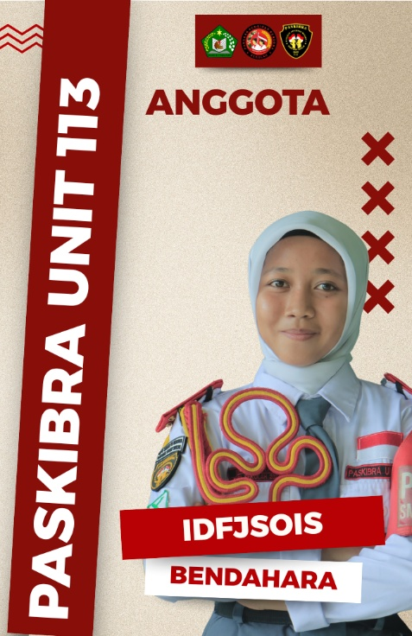  Tampak Depan | 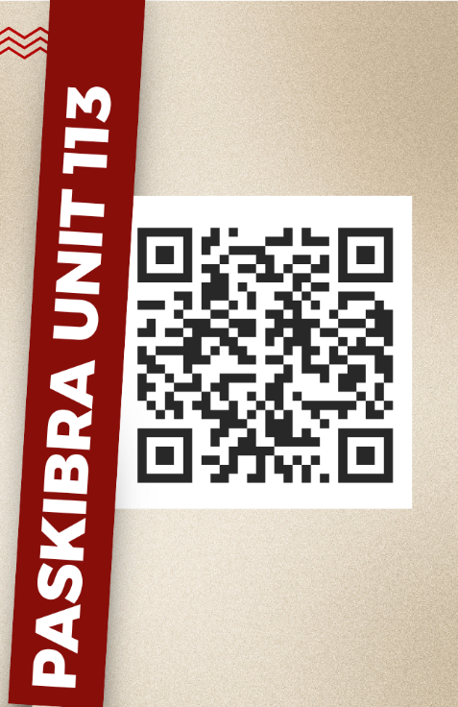  Tampak Belakang
Keterangan:
- Ukuran kartu anggota: 5,5 x 8,5cm;
- Latar berwarna cream
- Terdapat Nomor Registrasi Anggota yang dikeluarkan oleh PPI Kota/Kabupaten;
- Foto pakaian PENGURUS;
- Bahan dasar terbuat dari plastik;
- Halaman belakang terdapat ketentuan yang mengatur pemegangnya dan tanda tangani oleh Ketua PENGURUS PPI Provinsi Sulawesi Selatan;
- KTA didapatkan setelah mengikuti Pendidikan dan Latihan Paskibra Sekolah dan dinyatakan lulus oleh PENGURUS PPI Kota/Kabupaten.

Lampiran II
Penomoran dan Kode Surat
- Penomoran Surat
Contoh: 017/23.05.113/E/XII/2024
Contoh penomoran surat di atas diperuntukkan Paskibra Sekolah dengan keterangan:
017 : Nomor urut pembuatan surat
23 : Kode Provinsi Sulawesi Selatan
05 : Kode Kab/kota Sulawesi Selatan
113 : Nomor Unit Paskibra Sekolah
E : Kode Surat
XII : Bulan pembuatan surat (dituliskan romawi)
2024 : Tahun pembuatan surat
- Kode Surat
- : Keanggotaan
- : Biasa/Lain-lain
- : Dinas/Penting/Segera
- : Keuangan
- : Kegiatan
- : Perlengkapan
- : Humas/Kerjasama
- : Kurikulum
- : Pendidikan dan Latihan
- : Organisasi
- : Pengawasan
- : Pengembangan

Lampiran III
Kop Surat dan Kop Amplop

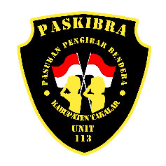
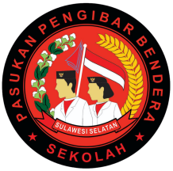
PENGURUS HARIAN
PASUKAN PENGIBAR BENDERA
UPT. SMAN 13 TAKALAR
Sekretariat : Desa Bontokasssi Kec. Galesong Selatan Kab. Takalar
Telp : +6287762124294 Email : paskibrasman13takalar@gmail.com

Keterangan:
- Kop surat berlogokan lambang Paskibra Sekolah Provinsi Sulawesi Selatan di sebelah kiri ukuran 22 x 25 mm dan lambang Paskibra Unit 113 UPT. SMAN 13 Takalar yang ukurannya disesuaikan diletakkan di sebelah kanan;
- Kemudian terdapat tulisan ‘PENGURUS HARIAN’ ukuran huruf 14, font Times New Roman;
- Tulisan ‘PASUKAN PENGIBAR BENDERA SEKOLAH’ ukuran huruf 18, font Times New Roman;
- Tulisan ‘nama sekolah’ ukuran huruf 16, font Times New Roman;
- Dan tulisan ‘alamat sekretariat, telepon dan email’ ukuran huruf 10, font Times New Roman;
- Digunakan untuk kop surat dan kop amplop surat.
Lampiran IV
Stempel
Stempel/cap organisasi bergambarkan lambang Paskibra unit 113 UPT SMAN 13 Takalar dengan ukuran minimal 2 cm dan maksimal 2,5 cm. Stempel berwarna biru.
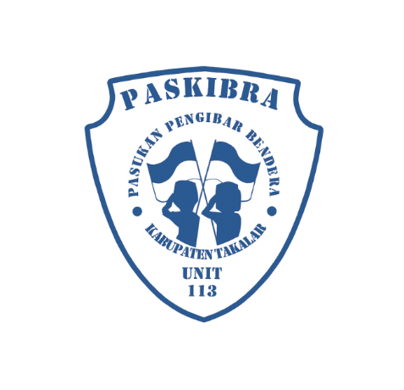
Lampiran V
Keterangan Unit
Nomor unit organisasi Paskibra UPT SMAN 13 Takalar adalah unit 113.

Lampiran VI
Papan Unit
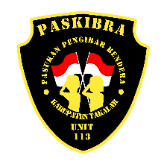
PASKIBRA
UNIT 113
UPT SMAN 13 TAKALAR
Sekretariat : Desa Bontokasssi Kec. Galesong Selatan Kab. Takalar
Telp : +6287762124294 Email : paskibrasman13takalar@gmail.com
Keterangan:
- Dimensi papan/plat besi 150 x 50 cm;
- Digambar/diprint mengikuti contoh di atas secara proporsional;
- Dicantumkan lambang Paskibra Sekolah Provinsi Sulawesi Selatan di sebelah kiri dan lambang Paskibra sekolah di sebelah kanan;
- Terdapat nomor unit sekolah yang didapatkan dari PENGURUS PPI Kota/Kabupaten;
- Dipasang di sekolah pada tempat yang mudah dilihat dari luar.
Lampiran VII
Pataka Organisasi
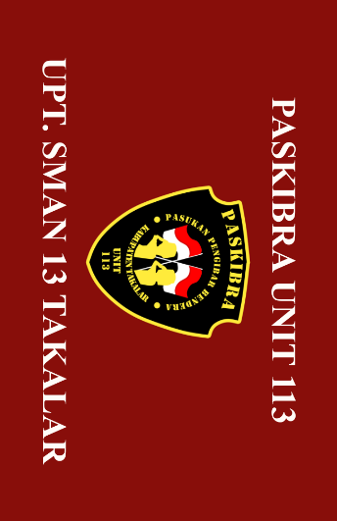 | Keterangan:  - Pataka Paskibra Sekolah Provinsi Sulawesi Selatan berwarna putih dengan dimensi 1,5 x 0,9 m (berbahan dasar kain);  - Bergambar lambang Paskibra Sekolah Provinsi Sulawesi Selatan dengan dimensi 0,35 x 0,40 m;  - Bagian atas lambang bertuliskan nomor unit organisasi;  - Sedangkan bagian bawahnya bertuliskan UPT SMAN 13 TAKALAR.
Lampira VIII
Papan Nama
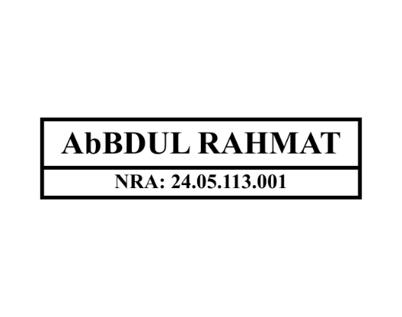 | Keterangan:  - Papan nama terbuat dari plastik berukuran panjang 8 x 2 cm;  - Warna dasar putih tulisan hitam;  - Penulisan nama dapat disingkat;  - Tidak dibenarkan menggunakan nama alias;  - Di bagian bawah dituliskan Nomor Registrasi Anggota.

